**旅游发展专项**

**项目绩效评价报告**

项目单位：乌市水磨沟区文化体育和旅游局

委托单位：乌鲁木齐市水磨沟区财政局

评价机构：中国投资咨询有限责任公司

主 评 人：牛嘉

2023年3月

目 录

一、项目概述 2

（一）项目概况 2

（二）项目资金情况 7

（三）项目的组织及管理 9

（四）项目的相关方及其关联 10

（五）项目绩效目标 11

二、评价工作简述 13

（一）绩效评价的目的 13

（二）绩效评价方案制定过程 14

（三）绩效评价原则、依据、方法 14

（四）数据采集方法及过程 16

（五）绩效评价实施过程 17

三、综合评价情况及评价结论 19

（一）评价结果 19

（二）主要绩效 20

四、绩效评价指标分析 20

（一）项目决策情况 20

（二）项目过程情况 25

（三）项目产出情况 30

（四）项目效益指标 34

五、主要经验及做法、存在的问题及原因分析 37

（一）主要经验及做法 37

（二）存在的主要问题及原因分析 38

六、有关建议 38

（一）完善业务管理制度建设，防范项目风险 38

（二）完善绩效目标表的设置，提高绩效目标的导向性 39

附件1：项目评分情况表 40

附件2：基础表 45

附件3：问卷调查表 49

附件4：相关文件 52

附件5：现场活动照片和媒体宣传截图（部分） 54

附件6：儿童游乐设施照片 62

附件7：旅游画册成果展示（部分） 64

**旅游发展专项**

**项目绩效评价报告**

为贯彻落实全面推进预算绩效管理工作要求，完善部门预算管理，强化预算支出责任，提高财政资金的使用效益，根据《中华人民共和国预算法》、《中共中央国务院关于全面实施预算绩效管理的意见》（中发〔2018〕34号）、《自治区党委自治区人民政府关于全面实施预算绩效管理的实施意见》（新党发〔2018〕30号）、关于印发《乌鲁木齐市实施预算绩效管理工作考核暂行办法》的通知（乌财预〔2019〕13号）、《关于印发<项目支出绩效评价管理办法>的通知》（财预〔2020〕10号）等系列文件的要求，中国投资咨询有限责任公司以第三方社会评价机构的身份，受水磨沟区财政局委托，对2021年水磨沟区旅游发展专项项目展开全方位的绩效评价。

我们本着独立、客观、公正的原则，按照乌鲁木齐市绩效评价规范，评价工作组运用经专家评审通过后的评价指标体系及评分标准，以数据采集、实地调研、问卷调查及访谈等方式获得的基础数据为依据，通过对项目决策、项目管理、项目绩效全方面的评价，及时总结专项实施的经验做法，指出项目实施中存在的问题，并提出改进建议，从而进一步完善资金管理，提高财政资金使用绩效。

# 一、项目概述

## （一）项目概况

**1. 项目立项背景及目的**

**（1）立项背景**

乌鲁木齐市水磨沟区位于乌鲁木齐市东北部，是乌鲁木齐市四个中心城区之一，是乌鲁木齐最早的工矿区和风景旅游区，同时也是乌鲁木齐市的政治和文化中心。辖区总面积277平方公里，下辖15个片区管委会，152个社区及5个行政村，居住有汉族、维吾尔族、哈萨克族、蒙古族、回族等近30个少数民族，总人口52万人。

水磨沟区历史悠久，人文底蕴深厚，山川毓秀，资源禀赋突出，乌鲁木齐市委、市政府坐镇城区南湖，国际会展中心、“六馆一心”、文化公园、乌鲁木齐晚报大厦等均坐落在水磨沟区，是乌鲁木齐市的政治、文化、信息中心。水磨沟区风光怡人，素有乌鲁木齐“绿岛”之称，主城区绿化面积达48%。辖区拥有1个国家级文化创意产业园区，1条国家级登山健身步道，1个省级风景名胜区，1个“AAAA”级旅游景区，5家主题文创园区，150余家乡村农家乐，拥有森林、峡谷、温泉、河流、天然泉眼、生态草场、百年老榆林等丰富的自然生态资源，发展文旅产业优势明显。根据国务院于2009年12月印发的《国务院关于加快发展旅游业的意见》（国发[2009]41号）和乌鲁木齐市政府《中共乌鲁木齐市委员会、乌鲁木齐市人民政府关于加快旅游业发展的意见》（乌党发〔2017〕4号）等文件精神，以及自治区党委部署要求和市委聚焦总目标、统筹推进经济社会发展、抓好“三件大事”、建设“六个首府”的工作安排，努力将旅游业打造成水磨沟区经济高质量发展的重要引擎和最具比较优势的战略性支柱产业。

2021年度，水区文化体育和旅游局根据自治区党委、市委、区委区政府部署要求，聚焦总目标、推进经济社会发展，贯彻落实新时代党的治疆方略，坚定不移贯彻新发展理念，积极推动水区文化旅游产业的融合发展。

**（2）立项目的**

旅游发展专项项目是以习近平新时代中国特色社会主义思想为指导，践行新发展理念，深入贯彻落实第三次中央新疆工作座谈会精神，紧跟党中央关于当前形势的最新判断和最新部署要求，坚持以市场需求为导向，以特色资源为抓手，以产品创新为手段，以景区建设为突破，以区域合作为保障，以综合效益为目的，充分发挥政府职能，完善文化旅游产业要素配置，优化文化旅游产业体系，提升核心竞争力，以文旅融合厚植城区底蕴，增强水磨沟区文化旅游产业的吸引力、牵引力与发展力，不断扩大文化旅游产业规模，提升文化旅游产业品质，进而打造水磨沟区文化旅游产业发展良好形象。

贯彻落实“文化润疆”、“旅游兴疆”发展战略，把握文旅产业高质量发展的良好机遇，充分发挥水磨沟区文化旅游资源优势和中心区位优势，整合优势资源，丰富旅游产品、完善旅游基础配套设施，加大招商引资，促进文化旅游产业发展步伐。

**（3）立项依据**

《中共乌鲁木齐市委员会乌鲁木齐市人民政府关于加快旅游业发展的意见》（乌党发〔2017〕4号）；

《国务院关于加快发展旅游业的意见》（国发<2009>41号）；

《中华人民共和国旅游法》；

《国务院关于促进旅游业改革发展的若干意见》（国发[2014]31号）；

《关于加快构建现代公共文化服务体系的意见的通知》（中共中央办公厅、国务院办公厅）；

《乌鲁木齐市旅游业“十三五”规划》等。

**2. 项目实施主体**

乌市水磨沟区文化体育和旅游局

**3. 项目内容**

旅游发展专项项目为乌市水磨沟区文化体育和旅游局的经常性项目。2021年本项目主要从举办活动、制作画册、邀请专业单位开展宣传、邀请专业顾问开展旅游发展咨询、购买专业矢量图推广东部三村等方面，开展共计18项旅游发展专项活动，项目具体内容如下：

（1）聘请专业团队设计制作乐游水磨文旅推介画册。

（2）邀请乌鲁木齐电视台针对水区文旅重点项目的开展进行新闻报道宣传。

（3）在水磨沟公园举办“红色百年 水磨丹心”、水磨沟区第六届“那片花海”山花旅游季—“童心逐梦 欢度六一”游园会。

（4）在雪莲山高尔夫球场举办“红色百年 水磨丹心”水磨沟区第六届“那片花海”山花旅游季—新疆高协2021年高尔夫春季开杆友谊赛。

（5）在红山公园举办“红色百年 水磨丹心”水磨沟区第六届“那片花海”山花旅游季—“中国心 端午情”传统民俗文化秀。

（6）为进一步掌握旅游发展情况，委托专业机构开展旅游统计调查。

（7）在水磨沟公园举办“红色百年 水磨丹心”水磨沟区第六届“那片花海”山花旅游季活动。

（8）购买东部三个村文旅项目矢量图。

（9）在水磨河改造河段安装儿童游乐设施。

（10）在馕文化产业园举办水磨沟区第一届馕文化博览会—“丝路盛宴 水磨食尚”水磨沟区第二届美食节。

（11）在水磨沟公园举办“缘聚水磨·国潮中秋”游园会。

（12）在水磨沟区文体中心举办“谁羽争锋”水磨沟区首届羽毛球挑战赛。

（13）在石人沟壹农园开展“云食美味”东部三村农副产品网络助农活动。

（14）馕文化产业园举办“舌尖水磨沟”美食地图、“漫游水磨沟”美绘旅游地图发布会。

（15）在水塔山公园举办“喜迎国庆·健走水磨”定向越野赛。

（16）聘请顾问咨询文旅产业发展事宜。

（17）在六馆一心开展轮滑秀活动。

（18）中秋、国庆双节期间，为吸引游客在节假日期间走进水磨沟山水之间，欣赏乡村花海，品尝农家乐特色美食，区文化体育和旅游局印制水磨沟区农家乐菜品消费旅游惠民8折券，免费发放给市民和游客。

上述活动可大致分为三类，分别为：为促进旅游发展的宣传活动类、旅游发展调查类及设备购置及安装类。具体内容如表1-1所示。

表1-1 2021年旅游发展专项项目汇总表

|  |  |
| --- | --- |
| 类型 | 项目简称 |
| 宣传活动类 | 电视台新闻报道宣传项目 |
| “童心逐梦欢度六一”游园会 |
| 2021年高尔夫春季开杆友谊赛 |
| “中国心 端午情”传统民俗文化秀 |
| “那片花海”山花旅游季活动 |
| “丝路盛宴 水磨食尚”水磨沟区第二届美食节 |
| “缘聚水磨·国潮中秋”游园会 |
| “谁羽争锋”水磨沟区首届羽毛球挑战赛 |
| “云食美味”东部三村农副产品网络助农活动 |
| “舌尖水磨沟”美食地图、“漫游水磨沟”美绘旅游地图发布会 |
| “喜迎国庆·健走水磨”定向越野赛 |
| 轮滑秀活动 |
| 印制并发放水磨沟区农家乐菜品消费旅游惠民8折券 |
| “红色百年，水磨丹心”群众性文体系列活动 |
| 文旅推介画册制作项目 |
| 旅游发展调查类 | 旅游统计调查 |
| 聘请顾问咨询文旅产业发展事宜 |
| 设备购置及安装类 | 购买东部三个村文旅项目矢量图 |
| 安装儿童游乐设施 |

## （二）项目资金情况

该项目资金来源全部为区本级资金，资金主要由水区文体局用于各类文体活动的推进与实施。预算安排总额100万元，2021年实际收到预算资金100万元，资金到位率为100%。2021年项目实际支出96.01万元，资金执行率96.01%，剩余3.99万元结余资金财政当年已收回。资金未使用完毕的原因为：在项目开展的过程中，为提高资金的使用效率，节约使用部分资金，导致资金有少许结余。

项目预算主要执行内容如表1-2所示：

**表1-2 项目预算执行明细表**

|  |  |  |  |
| --- | --- | --- | --- |
| 序号 | 项目内容 | 预算执行数（元） | 备注 |
| 1 | 支付乐游水磨文旅推介画册设计制作费 | 84600 |  |
| 2 | 乌鲁木齐市电视台针对水区文旅重点项目开展的新闻报道宣传费 | 30000 |  |
| 3 | “童心逐梦欢度六一”游园会活动策划费 | 27075 |  |
| 4 | “中国心 端午情”传统民俗文化秀活动策划费 | 32680 |  |
| 5 | 旅游统计抽样调查 | 159000 | 其中：105000元为2021区旅游统计抽样调查项目70%的款项；54000元为2020年区旅游统计服务项目的30%的尾款。 |
| 6 | “红山百年，水墨丹心”第六届“那片花海”山花旅游季活动策划费及服装费 | 46590 | 其中：服装费6000元，活动策划费40590元。 |
| 7 | 支付东部三个村文旅项目矢量图服务费 | 78000 |  |
| 8 | 水磨河改造河段安装儿童游乐设施费用 | 63000 |  |
| 9 | 水磨沟区第二届美食节活动策划执行服务费 | 183851.7 |  |
| 10 | “缘聚水磨·国潮中秋”活动策划费 | 66851.02 |  |
| 11 | “谁羽争锋”水磨沟区首届羽毛球挑战赛活动策划费 | 23634 |  |
| 12 | “云食美味”东部三村农副产品网络助农活动活动策划费 | 11045 |  |
| 13 | “漫游水磨沟”美绘旅游地图发布会活动策划费 | 8798 |  |
| 14 | “喜迎国庆·健走水磨”定向越野赛活动策划费 | 33792.8 |  |
| 15 | 咨询费 | 45000 |  |
| 16 | “六馆一心”轮滑秀购买食物供给费 | 7840 |  |
| 17 | 代金券设计制作费 | 1800 |  |
| 18 | “红色百年，水磨丹心”活动策划费 | 39776 |  |
| 19 | 2021年高尔夫春季开杆友谊赛活动策划费及食物供给费 | 16760 |  |
| 小计 | | 960093.52 |  |

## （三）项目的组织及管理

2021年水磨沟区旅游发展专项项目由乌市水磨沟区文化体育和旅游局负责实施。

**1. 项目实施流程**

旅游发展专项为水磨沟区文化体育和旅游局的一项经常性项目。该项目每年进行申报，本级财政拨入专项款。本项目列入乌市水磨沟区文化体育旅游局2021年年初部门预算。项目近三年（2019-2021年）实施内容如下表所示：

**表1-3 水区旅游发展专项项目近三年实施内容**

|  |  |
| --- | --- |
| 年份 | 实施情况 |
| 2021年 | 为了进一步推广水磨沟区旅游资源，丰富居民旅游体验，2021年主要有制作画册、邀请专业宣传单位开展宣传、邀请专业顾问开展旅游发展咨询、购买专业矢量图推广东部三村，开展旅游宣传推广活动等。 |
| 2020年 | 为了推动水磨沟区旅游业发展，助力旅游业在疫情期间得到进步，2020年主要有开展系列旅游季活动，邀请专业团队设计制作美食地图，组织基层干部进行交流学习等。 |
| 2019年 | 为进一步促进旅游业发展，开展丰富多彩的文旅活动，带动旅游消费，促进水磨沟区旅游增收，2019年度主要有开展旅游活动、设计制作旅游宣传片等。 |

**2. 资金拨付流程**

本项目资金来源于区本级一般公共财政预算，纳入水磨沟区文化体育和旅游局2021年年初预算。预算金额100万元整，由水磨沟区文化体育和旅游局执行资金拨付。

## （四）项目的相关方及其关联

本项目涉及的利益相关方及其承担的责任包括：

1. 乌鲁木齐市水磨沟区财政局：预算主管部门，负责项目资金预算审核、资金拨付和监督。

2. 水磨沟区文化体育和旅游局：水磨沟区文化体育和旅游局作为项目方，主要负责前期手续和采购招标相关工作；负责制定项目开展计划、拟定项目框架；负责对接各合作主体落实合作事宜，积极推动项目落实；工作开展过程中负责拟定通知、完成任务分工、对接媒体，形成活动信息、工作总结等各类文字材料。

3. 项目管理单位：经过采购办确认后，确定项目管理单位进行招标事宜，项目管理方与水磨沟区文化体育和旅游局相关负责人对接，了解详细的招采需求，进行比价招标采购工作。

4. 项目合作单位：经过项目管理公司比价招标，确定中标单位后，根据采购过程中确定的服务方向和服务内容，签订服务合作合同，积极配合项目方完成合同约定内的各类服务项目，包括制定详细的活动方案，活动执行等相关内容。

5. 其他相关单位：如果涉及其他相关单位，由水磨沟区文化体育和旅游局请示后，拟定相关函和通知，对接协调相关单位需要配的具体工作内容。相关单位接到文后根据，根据文件内容积极配合开展各项工作，做到活动惠民、活动服务于民，推动活动开展。

6. 项目受益者：居民。

## （五）项目绩效目标

**总体目标**：1.补充公用经费，保障公共卫生经费正常运转。2.遵从上级部门的工作安排，保质保量的完成上级下达的各项任务。3.严格把控项目资金的使用，及时上报资金的使用情况，保障项目资100万元按计划执行。4.通过“公共卫生经费”项目，保障疾病预防控制中心的工作正常开展，更好地服务群众。

根据《中华人民共和国预算法》、《中共中央国务院关于全面实施预算绩效管理的意见》（中发〔2018〕34号）、《自治区党委自治区人民政府关于全面实施预算绩效管理的实施意见》（新党发〔2018〕30号）、关于印发《乌鲁木齐市实施预算绩效管理工作考核暂行办法》的通知（乌财预〔2019〕13号）和《关于印发<项目支出绩效评价管理办法>的通知》（财预〔2020〕10号）系列文件的规定，结合项目实施单位的规章制度以及相关财务资料，2021年水磨沟区旅游发展专项项目绩效目标设置如下：

**1. 产出指标**

**·数量指标**

举办主题系列活动≥5场次

### 参加或举办旅游宣传促销活动次数≥2场次

**·质量指标**

### 任务执行完成率≥95

**·时效指标**

### 项目开展时间≥1月&&≤12月

**·成本指标**

### 开展工作经费=100万元

**2. 效益指标**

**·社会效益指标**

### 有效提升游客旅游兴致

**·可持续性指标**

### 有效提高旅游产业发展影响率

**3. 满意度指标**

### 游客满意度≥95%

# 二、评价工作简述

## （一）绩效评价的目的

根据乌鲁木齐市财政局《关于印发<乌鲁木齐市实施预算绩效管理工作考核暂行办法>的通知》（乌财预〔2019〕13号）文件的要求，评价工作组针对2021年乌鲁木齐市水磨沟区旅游发展专项项目财政支出绩效评价，在充分调研的基础上，从项目决策、项目过程、项目产出、项目效益等维度考察项目总体管理及执行表现，以期通过评价实现优化资源配置、提高财政资金使用效益、强化预算主管部门预算绩效管理。具体而言，评价工作组进行此次绩效评价的目的如下：

1. 通过对项目实施成效和成果产出的评价，分析项目决策合理性和绩效目标实现程度，并进一步剖析社会影响、管理能力建设、持续影响力等情况。

2. 通过对项目财政资金投入和执行情况的评价，分析项目投入管理和资金管理水平，并进一步剖析财政资金使用的安全性和规范性。

3. 通过对项目实施管理和相关制度措施的评价，分析项目管理有效性和实施管理水平，并进一步剖析管理中尚需改进之处。

通过上述三方面的分析，从加强财政资金管理的实际出发，对财政资金使用的经济性、效率性和效益性进行综合评价，为进一步强化部室预算支出责任、改善财政支出管理、优化资源配置和提高公共服务水平提供依据和参考。

## （二）绩效评价方案制定过程

本次绩效评价工作于2022年12月开始，评价组根据项目前期调研情况与水磨沟区文化体育和旅游局的相关人员开展了访谈和资料收集，进行了方案制定和编写，明确了评价思路、方法、内容和评价指标体系，针对此项目设计了基础数据表、访谈提纲与合规性检查表，并设计了水磨沟区旅游发展专项项目专项调查问卷。2022年12月，与水磨沟区财政局相关支出处室、水磨沟区文化体育和旅游局对项目定位进行了沟通和交流。2023年1月，评价组提交了工作方案并组织专家评审，然后评价组按照专家评审意见对工作方案进行了修改完善，提交至水磨沟区财政局。

## （三）绩效评价原则、依据、方法

**1. 评价原则**

根据《项目支出绩效评价管理办法》（财预〔2020〕10号）、关于印发《乌鲁木齐市实施预算绩效管理工作考核暂行办法》的通知（乌财预〔2019〕13号）等文件的要求，本次绩效评价秉承科学规范、公正公开、分级分类、绩效相关等原则，按照从决策、过程、产出到效益的绩效逻辑路径，结合2021年乌鲁木齐市水磨沟区旅游发展专项项目的实际开展情况，运用定量和定性分析相结合的方法，总结经验做法，反思项目实施和管理中的问题，以切实提升财政资金管理的科学化、规范化和精细化水平。根据以上原则，绩效评价还遵循如下要求：

（1）在数据采集时，采取客观数据，主管部门审查、与问卷调查相结合的形式，以保证各项指标的真实性。

（2）保证评价结果的真实性、公正性，提高评价报告的公信力。

（3）绩效评价报告应当简明扼要，除了对绩效评价的过程、结果描述外，还应总结经验，指出问题，并就项目实施过程中所存在的问题提出可操作性改进建议。

**2.评价依据**

·《关于印发<项目支出绩效评价管理办法>的通知》（财预〔2020〕10号）

·关于印发《乌鲁木齐市实施预算绩效管理工作考核暂行办法》的通知（乌财预〔2019〕13号）

·《财政支出项目绩效目标表》

· 项目单位提供的其他佐证材料

· 满意度调查问卷等

**3. 评价方法**

本项目绩效评价参考财政部《关于印发<项目支出绩效评价管理办法>的通知》（财预〔2020〕10号）中的指导方法，并结合其他相关政策文件及项目具体实施情况，综合运用调查取证法、比较法及公众评判法等方法，对本项目的决策、过程、产出及效益等情况进行客观评价。其中，调查取证法：在分析资料数据的基础上，采用现场或非现场的方式，以问题为导向通过走访、资料检查、文献分析、电话回访等，验证绩效目标的实现程度；比较法：指将实施情况与绩效目标、历史情况、不同部门和地区同类支出情况进行比较的方法；公众评判法：指通过公众问卷及抽样调查等方式进行评判的方法。上述方法的具体应用主要为：在项目决策方面（项目立项、绩效目标、资金投入）、过程方面（资金管理、组织实施）采用调查取证法；在项目产出方面（数量指标、质量指标、时效指标和成本指标）采用比较法及调查取证法；在项目效益方面（社会效益、满意度）采用公众评判法。

## （四）数据采集方法及过程

绩效评价工作方案评审通过后，评价组严格按照工作方案，于2023年2月开始全面实施社会调查工作，包括基础数据采集、实地访谈、问卷调查等。具体数据采集方法和过程如下：

1. 基础数据采集

在水磨沟区文化体育和旅游局的支持和配合下，评价组完成了基础表回收、汇总和整理工作。评价组根据水磨沟区文化体育和旅游局提供的基础数据，对2021年乌鲁木齐市水磨沟区旅游发展专项项目资金安排执行情况、实施情况、绩效目标完成情况、项目经费使用情况等数据进行汇总、分析。

2. 访谈调研

为了解旅游发展专项项目的政策目标，2023年2月，评价组对水磨沟区水磨沟区文化体育旅游局财务人员进行访谈，以了解各部门的职能职责、组织管理、预算及执行情况。

3. 问卷调查

为客观测定项目实施效果，评价组对本项目的受益对象开展满意度调查。通过发放调查问卷的方式对旅游发展专项项目的直接受益人员收集相关信息。

4. 合规性检查

本次合规性检查主要包括项目立项、年度预算编制、资金使用、项目管理、财务管理的规范性以及年度项目产出效益等情况。其中，评价组通过查阅立项依据、发展规划等项目决策有关文件，项目预算明细、资金拨付凭证、资金使用情况等财务有关文件，主要对项目立项、项目管理监督制度、项目实施、资金安排情况进行核查。

## （五）绩效评价实施过程

按照财政部《项目支出绩效评价管理办法》（财预〔2020〕10号）要求，本次绩效评价实施分为前期准备、过程实施、形成报告三个阶段。评价组根据绩效评价的原则和规范，在前期基础资料研究的基础上，对项目实地调研过程中获取的数据和信息进行归纳、总结和分析，结合工作方案中制定的绩效评价指标体系对项目进行评分，并在此基础上提炼结论撰写绩效评价报告，上报委托单位，具体实施过程如下：

**1. 前期准备阶段**

（1）组建评价组。水磨沟区财政局确定绩效评价项目后，为了保障评价质量，我司立即组建评价组，中国投资咨询有限责任公司组建由牛嘉任主评人，张文妍、程淑婷、章梦瑾、熊俊俊、张思阳为组员的评价工作小组。

（2）前期资料收集及调研。一方面，评价组通过网上收集、文献查阅等方式，获取了项目立项、申报、管理、资金分配等相关资料；另一方面，评价组通过与水磨沟区水磨沟区文化体育和旅游局初步沟通，获取了项目实施、过程监督、完成情况等相关数据和资料。

（3）制定绩效评价工作方案。评价组根据项目前期资料情况、初步沟通情况，在项目专家的指导下，编制形成项目绩效评价工作方案初稿。工作方案中明确了评价思路、评价指标体系、社会调查方案、具体实施流程以及时间安排等内容。

（4）方案评审及定稿。评价组将绩效评价工作方案提交水磨沟区水磨沟区文化体育和旅游局征求意见。评价组根据专家评审会意见，对工作方案进行修改完善，形成最终的评价工作方案，下达绩效评价通知书。

**2. 过程实施阶段**

评价组对2021年旅游发展专项项目的受益人员进行了满意度问卷调查，并对问卷进行整理，得出各项分析结果。

评价组对水磨沟区文化体育和旅游局进行合规性检查，并对合规性检查记录进行整理，总结检查过程中发现的问题。

**3. 形成报告阶段**

（1）报告撰写。评价组根据收集和整理的基础数据，对比工作方案中制定的绩效评价指标体系，根据评分标准对各项指标进行打分，制定评分表，并对指标体系中的得分和扣分情况进行说明。然后，评价组结合基础数据表、评分表、访谈分析报告、问卷分析报告、合规性检查报告等结果，按照规定的文本格式和内容撰写绩效评价报告，形成评价报告初稿。

（2）征求意见及修改。评价组将绩效评价报告初稿征求水磨沟区财政局、水磨沟区文化体育和旅游局的意见，根据反馈意见进行修改，形成绩效评价报告终稿。

# 三、综合评价情况及评价结论

## （一）评价结果

结合项目特点，制定符合项目实际的绩效评价指标体系及评分标准，通过数据采集、问卷调查及访谈等形式，对2021年旅游发展专项项目绩效进行客观评价，最终评分结果为：总分为93.57分，绩效评级为“优”，项目各部分权重和绩效分值如表3-1所示：

表3-1 项目各部分权重和绩效分值

|  |  |  |  |  |  |
| --- | --- | --- | --- | --- | --- |
| **指标** | **项目决策** | **项目过程** | **项目产出** | **项目效益** | **合计** |
| 权重 | 18 | 21 | 51 | 10 | 100 |
| 分值 | 16.2 | 19.38 | 49.41 | 8.58 | 93.57 |
| 得分率 | 90% | 92.29% | 96.88% | 85.8% | 93.57% |

## （二）主要绩效

**项目决策方面**，项目开展与战略目标较为适应，与单位的三定方案相匹配，但存在项目立项缺少相关文件支撑的立项依据不充分的问题。同时，本项目预算编制较为科学，绩效指标设置的较为明确，但在设置绩效目标的时候，存在成本指标未进行拆分的问题。

**项目过程方面**，在预算执行、资金使用合规、采购方式、制度执行等方面较为符合规范要求，但项目业务管理制度的部分方面有待进一步建立健全。

**项目产出方面**，成本方面符合预期指标要求，同时，在预算执行进度与事项完成进度基本匹配的前提下，实际支出未超出预算。

**项目效益方面**，本项目的实施加强了水磨沟区文旅的宣传促销，树立优秀的文化旅游品牌形象，在丰富群众文化体育生活的同时也可以促进当地的旅游经济发展。此外，本项目在提升文化旅游活动氛围和推动当地文旅融合的持续快速发展等方面具有长期性的积极影响。

# 四、绩效评价指标分析

## （一）项目决策情况

项目决策指标由3个二级指标和6个三级指标构成，权重为18分，实际得分16.2分。

各指标实际得分如表4-1所示：

**表 4-1 项目决策指标及分值**

|  |  |  |  |  |
| --- | --- | --- | --- | --- |
| **一级指标** | **二级指标** | **三级指标** | **权重** | **得分** |
| 项目决策 | 项目立项 | 立项依据充分性 | 3 | 1.5 |
| 战略目标适应性 | 3 | 3 |
| 绩效目标 | 绩效目标合理性 | 3 | 2.7 |
| 绩效指标明确性 | 3 | 3 |
| 资金投入 | 预算编制科学性 | 3 | 3 |
| 预算编制合理性 | 3 | 3 |

**1. 项目立项**

**立项依据充分性**：水磨沟区文化体育和旅游局依据单位三定方案的相关要求，设立旅游发展专项项目。该项目的设立有利于贯彻落实“文化润疆”、“旅游兴疆”发展战略，把握文旅产业高质量发展的良好机遇，充分发挥水磨沟区文化旅游资源优势和中心区位优势，整合优势资源，丰富旅游产品、完善旅游基础配套设施，加大招商引资，促进水磨沟区文化旅游产业发展步伐。但该项目立项缺少相应的国家、市相关文件的支撑，故酌情扣减该指标50%权重分。

故立项依据充分性指标满分为3分，实际得分1.5分。

**战略目标适应性：**水磨沟区文化体育和旅游局根据自治区党委、市委、区委区政府部署要求，聚焦总目标和经济社会发展，贯彻落实新时代党的治疆方略，坚定不移贯彻新发展理念，推动水磨沟区文化旅游产业融合发展，为此设立了旅游发展专项项目。本项目主要可以大致分为以下三类，分别为：（1）为促进旅游发展的宣传活动类；（2）旅游发展调查类；（3）设备购置及安装类。

项目的战略目标主要是要充分利用水磨沟区独特的文化旅游资源优势，通过文化赋能、旅游支撑，促进旅游和文化的深度融合，积极打造多种文化旅游精品项目，多元化培育文旅市场主体，大力推动水磨沟区的文化旅游全域覆盖、全资源整合、全领域互动、全社会参与、全产业融合发展。本项目的设立与水磨沟区文化体育和旅游局的单位职能较为匹配，与水磨沟区文化体育和旅游局的战略目标也较为适应。

故战略目标适应性指标满分为3分，实际得分3分。

**综上，该指标满分6分，得分4.5分。**

**2. 绩效目标**

**绩效目标合理性：**本项目单位设置的绩效目标表如表4-2所示。

表4-2 项目支出绩效目标表

|  |  |  |  |  |  |  |  |
| --- | --- | --- | --- | --- | --- | --- | --- |
| 项目名称 | 旅游发展专项 | | | | | | |
| 预算单位 | 乌市水磨沟区文化体育旅游局 | | | | | | |
| 项目资金（万元） | 年度资金  总额： | 100 | 其中：财政拨款 | 100 | | 其他资金 | 0 |
| 项目总体目标 | 1.补充公用经费，保障公共卫生经费正常运转。  2.遵从上级部门的工作安排，保质保量的完成上级下达的各项任务。  3.严格把控项目资金的使用，及时上报资金的使用情况，保障项目资100万元按计划执行。  4.通过“公共卫生经费”项目，保障疾病预防控制中心的工作正常开展，更好地服务群众。 | | | | | | |
| 一级指标 | 二级指标 | 三级指标 | | | 指标值（包含数字及文字描述） | | |
| 产出指标 | 数量指标 | 举办主题系列活动 | | | ≥5场次 | | |
| 参加或举办旅游宣传促销活动次数 | | | ≥2场次 | | |
| 质量指标 | 任务执行完成率 | | | ≥95% | | |
| 时效指标 | 项目开展时间 | | | ≥1月&&≤12月 | | |
| 成本指标 | 开展工作经费 | | | =100万元 | | |
| 效益指标 | 经济效益指标 |  | | |  | | |
| 社会效益指标 | 提升游客旅游兴致 | | | 有效 | | |
| 生态效益指标 |  | | |  | | |
| 可持续影响指标 | 提高旅游产业发展影响率 | | | 有效 | | |
| 满意度指标 | 满意度指标 | 游客满意度 | | | ≥95% | | |

该项目的绩效目标可以按照产出、效益和满意度构建绩效评价指标，且具有可衡量性、可实现性、相关性和时限性等特点，能较为全面地反映本项目的产出和效益。但成本指标直接放置了总预算数，成本未进行拆分或设定成分项成本控制数。且本项目的项目总体目标设置与单位职能存在些许偏差，可能会影响到绩效目标设置的明确性。根据评分标准，扣减该指标10%权重分。

故绩效目标合理性指标满分为3分，实际得分2.7分。

**绩效指标明确性**：本项目的绩效目标已细化为具体的绩效指标，可通过数量指标、质量指标、时效指标和成本指标予以量化，并具有确切的评价标准，且指标设定均与目标相关。各项指标均能在现实条件下收集到相关数据进行佐证，并与当年项目年度计划相对应。绩效指标量化率75%，满足绩效目标设置的“双七原则”。

故绩效目标明确性指标满分为3分，实际得分3分。

**综上，该指标满分6分，得分5.7分。**

**3. 资金投入**

**预算编制科学性：**依据水磨沟区文化体育和旅游局提供的资料，本项目具有完整合理的预算计划，其中2021年度“旅游发展专项资金”预算计划共计300万元（表4-3）。

同时，本项目可以按照财政规定的程序申请立项，并获得批复，根据2021年水磨沟区十六届人大六次会议审议通过2021年预算以及《关于下达2021年水磨沟区部门预算的通知》（水财发【2021】24号）文件精神，本项目预算批复100万元。

表4-3 2021年度“旅游发展专项资金”预算计划表

|  |  |  |
| --- | --- | --- |
| **分类** | **项目** | **预算金额（单位：万元）** |
| 各类宣传、促销活动 | 相关报纸、刊物、杂志等旅游专版类宣传 | 5 |
| 电台、电视台综合性广告宣传 | 5 |
| 网络媒体旅游宣传 | 35 |
| 系列旅游宣传品设计制作、宣传片拍摄剪辑 | 20 |
| 旅游纪念品设计开发制作 | 20 |
| “那片花海石人沟山花旅游季”主题活动整体策划宣传、活动组织、运营执行、氛围营造 | 60 |
| 参加自治区、市等相关部门的旅游工作宣传促销、旅游推介活动及旅游交易会等 | 20 |
| 组织开展疆内旅游资源的宣传推介和招商工作 | 25 |
| 对和田对口帮扶单位，开展旅游宣传及推介工作 | 10 |
| 旅游项目建设及规范管理行业发展 | 景区规范化管理、安全教育培训演练；行业发展研讨、座谈及调研活动等 | 5 |
| 农家乐旅游规范管理、农家乐星级评定 | 5 |
| 星级农家乐表彰奖励 | 5 |
| 农家乐技能培训 | 15 |
| 举办联谊活动及厨艺展示、农家乐烹饪大赛 | 20 |
| 农家乐精品打造及宣传 | 15 |
| 加快推进旅游名宿的转型升级发展，编制民宿发展规划，打造民宿聚集区 | 15 |
| 行业管理人员、从业人员的业务考察、学习教育及培训等 | 5 |
| 景区勘察制图、景区导视系统、旅游景区的复验整改及规范化建设工作 | 15 |
| 总计 | | 300 |

故预算编制科学性指标满分为3分，实际得分3分。

**预算编制合理性**：依据水磨沟区文化体育和旅游局提供的资料，本项目已进行必要的成本预算，项目预算明细列示清晰、明确、计算准确，且项目预算与工作计划和绩效目标较为匹配，项目预算内容符合相关项目支出预算管理办法中对项目支出内容的要求。

故预算编制合理性指标满分为3分，实际得分3分。

**综上，该指标满分6分，得分6分。**

## （二）项目过程情况

项目过程指标由2个二级指标和7个三级指标构成，权重为21分，实际得分19.38分。各指标实际得分如表4-4所示：

**表4-4 项目过程指标及分值**

| 一级指标 | 二级指标 | 三级指标 | 权重 | 得分 |
| --- | --- | --- | --- | --- |
| 项目过程 | 资金管理 | 资金到位率 | 3 | 3 |
| 预算执行率 | 3 | 2.88 |
| 资金使用合规性 | 3 | 3 |
| 组织实施 | 财务管理制度健全性 | 3 | 3 |
| 采购方式合规性 | 3 | 3 |
| 业务管理制度健全性 | 3 | 1.5 |
| 制度执行有效性 | 3 | 3 |

**1. 资金管理**

**资金到位率：**资金到位率=（实际到位资金/预算资金）×100%。根据水磨沟区文化体育和旅游局2021年度旅游发展专项项目的预算计划，本项目测算的预算资金为300万元。经2021年水磨沟区十六届人大六次会议审议通过2021年预算以及《关于下达2021年水磨沟区部门预算的通知》（水财发【2021】24号）文件精神，结合水区文化体育和旅游局提供的《2021年部门预算非定额说明》，本项目预算批复100万元，实际到位100万元，资金到位率为100%。

故资金到位率指标满分为3分，实际得分3分。

**预算执行率：**预算执行率=（实际支出资金/实际到位资金）×100%。依据项目实施单位（水磨沟区文化体育和旅游局）提供的发票、项目收入支出决算表、辅助明细账等财务资料，本项目实际到位资金100万元，实际执行资金96.01万元。

故预算执行率指标满分为3分，实际得分2.88分。

**资金使用合规性：**根据水磨沟区文化体育和旅游局提供的财务资料，本项目资金符合国家相关财经法规和制度，拨付具有完整的审批程序和手续，符合项目预算批复和合同规定的用途，不存在截留、挤占、挪用、虚列支出等情况，资金使用合规。

故资金使用合规性指标满分为3分，实际得分3分。

**综上，该指标满分9分，得分8.88分。**

**2. 组织实施**

**财务管理制度健全性：**水磨沟区文化体育和旅游局设立有资产管理业务相关办法（含货币资金管理办法、固定资产管理办法、无形资产管理制度等）、财务预算管理制度、收入支出管理制度、财务票据管理制度等。同时，水区文体局针对“旅游发展专项”项目制定有专门的项目财务管理制度，该制度从专项资金的审批签字、经费支出报销、采购活动、预决算及绩效管理等多方面做出细致明确的规定。

综上，该单位的财务管理制度基本涵盖了预算和决算制度、资金拨付流程规定、资金使用管理制度、招投标制度，和绩效评价制度等五项基本制度，财务管理制度的建设较为科学、健全。

故财务管理制度健全性指标满分为3分，实际得分3分。

**采购方式合规性：**依据单位提供的现有资料，2021年水磨沟区文化体育和旅游局主要是通过新疆维吾尔自治区政府采购电子卖场进行采购，按照《新疆维吾尔自治区政府采购电子卖场管理暂行办法》的有关流程组织实施采购活动。查验单位提供的资料，其中购买东部三个村文旅项目矢量图、采购儿童游乐设施、“丝路盛宴 水磨食尚”水磨沟区第二届美食节活动的物料制作、运营执行、宣传报道等项目均采用询价方式进行采购。上述采购活动的主要流程为：首先，在政府采购云平台服务市场进行关键词搜索，查找市场上的现有供应商；其次，通过政采云在线联系商家询价，确定选用报价更低、服务内容符合采购需求的公司，并向对方公司发送成交通知书，通知该单位在规定时间内与采购单位联系；最后，签订相关合同。

此外，水磨沟区文化体育和旅游局也有部分项目采用竞争性磋商的方式进行采购，其中：“漫游水磨沟”美绘旅游地图发布会活动策划、“云食美味”东部三村农副产品网络助农活动活动策划、“谁羽争锋”水磨沟区首届羽毛球挑战赛活动策划、“喜迎国庆·健走水磨”定向越野赛活动策划、“红色百年，水磨丹心”活动策划“缘聚水磨·国潮中秋”活动策划等活动（上述活动合称为“秋季主题活动”）的服务商采购均采用竞争性磋商的方式确定。经和单位交流，水区文体局委托新疆瑞恒中信工程项目管理有限公司承担水磨沟区文化体育和旅游局主题活动服务商采购的采购代理工作。

经抽查，本项目的采购活动能够按照政府采购的相关规定进行，采购方式符合规定。

故采购方式合规性指标满分为3分，实际得分3分。

**业务管理制度健全性**：旅游发展专项项目的运行是一个复杂的体系，需要内外部各部门的协作与配合。水磨沟区文化体育和旅游局提供的与业务管理制度相关的主要资料有《业务管理制度》、《合同管理办法》、《水磨沟区文化体育旅游局建设项目管理办法（暂行）》等，其中在《业务管理制度》中对项目采购管理、项目绩效管理及绩效自评做出了明确规定；在《合同管理办法》中对合同文本的拟定、审核、履行和归档等多方面做出了规定；在《水磨沟区文化体育旅游局建设项目管理办法（暂行）》中对工程立项、工程招投标、建设工程质量和安全、工程验收及竣工结算多方面做出了较为明确的规定。

综上，水磨沟区文化体育和旅游局的业务管理制度较为健全，基本可以涵盖到项目采购管理和部分项目质量管理等关键条款，但依据单位目前提供的资料，单位缺少明确的项目时间管理制度和项目风险管理制度，按照评分标准需扣除50%的权重。

故业务管理制度健全性指标满分为3分，实际得分1.5分。

**制度执行有效性：**经抽查，旅游发展专项项目能够严格遵守相关法律法规和相关管理规定。项目内容及支出无重大调整。项目合同书、验收报告、技术鉴定等资料较为齐全，且可以及时归档。项目实施的人员条件、场地设备、信息支撑落实到位。

故制度执行有效性指标满分为3分，实际得分3分。

**综上，该指标满分12分，得分10.5分。**

## （三）项目产出情况

项目产出指标由3个二级指标和8个三级指标构成，权重为51分，实际得分49.41分。各指标实际得分如表4-6所示：

**表4-6 项目产出指标及分值**

| **一级指标** | **二级指标** | **三级指标** | **权重** | **得分** |
| --- | --- | --- | --- | --- |
| 项目产出 | 数量指标 | 开展旅游宣传推广活动情况 | 8 | 8 |
| 旅游统计调查完成情况 | 6 | 6 |
| 设备安装数量 | 7 | 7 |
| 旅游发展咨询工作完成情况 | 7 | 7 |
| 质量指标 | 旅游宣传推广活动完成质量 | 6 | 4.41 |
| 委托第三方资质 | 6 | 6 |
| 设施验收合格率 | 6 | 6 |
| 成本指标 | 预算控制 | 5 | 5 |

**1. 数量指标**

**开展旅游宣传推广活动情况**：根据水磨沟区文化体育和旅游局提供的资料，经整理，2021年度使用旅游发展专项资金共开展各类旅游宣传推广活动约15项，活动开展符合水磨沟区文化体育和旅游局在单位三定方案的部门职能要求，符合2021年文化体育和旅游局的工作计划主要方向，同时也完成了单位年初设定的绩效目标表中关于“举办主题系列活动≥5场次”和“参加或举办旅游宣传促销活动次数≥2场次”的相关目标要求。故认为该项目本年度开展旅游宣传推广活动的完成情况较好。

故开展旅游宣传推广活动情况指标满分为8分，实际得分8分。

**旅游统计调查完成情况：**根据水磨沟区文化体育和旅游局提供的资料，2021年通过旅游发展专项经费列支的旅游统计调查相关经费共计159000元，其中105000元为向新疆方舟信息咨询有限公司支付2021区旅游统计抽样调查项目70%的款项，54000元为向新疆益客兰德咨询服务有限公司支付2020年区旅游统计服务项目30%的尾款。此外，新疆方舟信息咨询有限公司已于2022年2月16日出具《2021年水磨沟区旅游数据分析报告》，报告通过数据分析对水磨沟区2021年旅游发展总体概况、旅游现状等方面进行剖析，总结2021年水区文旅亮点，最终针对今后水区文旅发展提出相关建议。故认为该项目本年度旅游统计调查工作的整体完成情况较好。

故旅游统计调查完成情况指标满分为6分，实际得分6分。

**设备安装数量**：根据水磨沟区文化体育和旅游局和乌鲁木齐灯彩文化旅游发展有限公司签订的《无助力游乐设施产品销售合同》，乙方应提供符合规范的儿童游乐设施：1套组合滑梯、1套秋千和4套摇摇乐。经查验文体局提供的《水磨河改造儿童游乐设施验收单》和安装儿童游乐设施现场效果图，乙方已按照合同约定如数安装设备。

故设备安装数量指标满分为7分，实际得分7分。

**旅游发展咨询工作完成情况**：为进一步提升水磨沟区文化旅游知名度和影响力，科学规划和宏观指导全区文化旅游产业发展，水磨沟区文化体育和旅游局聘请成都黑蚁文化创意集团股份有限公司曹城同志为水磨沟区文旅产业发展顾问，主要负责对水磨沟区全区文旅产业发展战略、规划、重大文旅建设项目等涉及全局性、需要作出科学预测的重大决策提供咨询服务和研究论证，并提出决策方案，为水磨沟区文旅产业发展提供科学依据。水区文体局提供了聘请顾问的部分成果，可以看到顾问对水磨沟区文旅产业多个方面进行了规划，并出具相关的发展思路等分析报告。因此认为该项目本年度旅游发展咨询工作的整体完成情况较好。

故旅游发展咨询工作完成情况指标满分为7分，实际得分7分。

**2. 质量指标**

**旅游宣传推广活动完成质量**：该指标以调查问卷的形式进行数据收集和分析，截至2023年3月10日，问卷共收回34份，因受到样本量过少的影响，该指标的分析可能存在一定偏差，数据仅供参考，具体情况如下图所示。

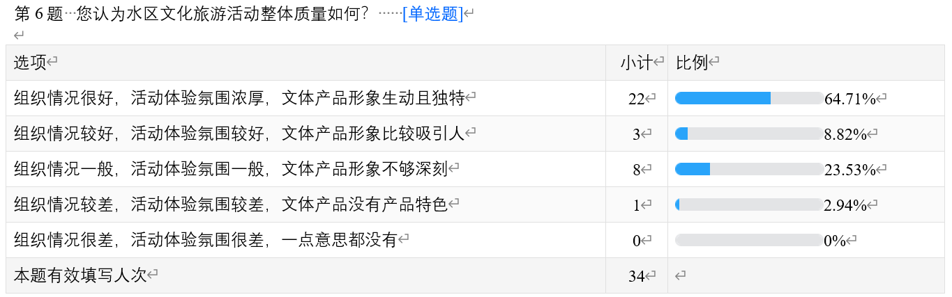

针对调查问卷中“您认为水区文化旅游活动整体质量如何？”问题，选择“组织情况很好，活动体验氛围浓厚，文体产品形象生动且独特”的占比为64.17%，选择“组织情况较好，活动体验氛围较好，文体产品形象比较吸引人”的占比为8.82%，选择“组织情况一般，活动体验氛围一般，文体产品形象不够深刻”的占比为23.53%，选择“组织情况较差，活动体验氛围较差，文体产品没有产品特色”的占比为2.94%，选择“组织情况很差，活动体验氛围很差，一点意思都没有”的占比为0%。按照评分标准，需扣减26.47%的权重。

故旅游宣传推广活动完成质量指标满分为6分，实际得分4.41分。

**委托第三方资质：**在2021年水区旅游发展专项项目中，聘请顾问咨询文旅产业发展事宜、旅游统计调查和购买东部三个村文旅项目矢量图这三个项目都是在委托第三方开展，经检查，三个公司对应分别为成都黑蚁文化创意集团股份有限公司、新疆方舟信息咨询有限公司和乌鲁木齐保华润天航空科技有限公司，经抽查，三个公司均具备营业执照，且经营范围与相关项目相匹配。

故委托第三方资质指标满分为6分，实际得分6分。

**设施验收合格率**：根据水磨沟区文化体育和旅游局提供的资料，本年度在旅游发展专项经费中列支的水磨河改造的儿童游乐设施项目，经查验《水磨河改造儿童游乐设施验收单》，供应商提供的1套组合滑梯、1套秋千和4套摇摇乐等儿童游乐设施均已顺利通过验收。

故设施验收合格率指标满分为6分，实际得分6分。

**3. 成本指标**

**预算控制：**本项目（旅游发展专项项目）测算的预算资金为300万元，批复的预算资金为100万元，年度实际使用的资金数为96.01万元。因此，在预算执行进度与事项完成进度基本匹配的前提下，实际支出未超过预算计划。

故预算控制指标满分为5分，实际得分5分。

## （四）项目效益指标

项目效益指标由3个二级指标和5个三级指标构成，权重为10分，实际得分8.58分。项目效益指标以调查问卷的形式进行数据收集和分析，截至2023年3月10日，问卷共收回34份，因受到样本量过少的影响，项目效益指标的分析可能存在一定偏差，数据仅供参考。各指标实际得分如表4-7所示：

**表4-7 项目效益指标及分值**

|  |  |  |  |  |
| --- | --- | --- | --- | --- |
| **一级指标** | **二级指标** | **三级指标** | **权重** | **得分** |
| 项目效益 | 社会效益 | 加强宣传促销，树立优秀文化旅游品牌形象 | 2 | 1.86 |
| 丰富群众文化体育生活，促进旅游经济发展 | 2 | 2 |
| 可持续影响 | 持续提升文化旅游活动氛围 | 2 | 1.74 |
| 推动当地文旅融合的持续快速发展 | 2 | 1.51 |
| 满意度 | 居民满意度 | 2 | 1.47 |

**1. 社会效益**

**加强宣传促销，树立优秀文化旅游品牌形象：**该指标以调查问卷的形式进行数据收集和分析，如下图所示。

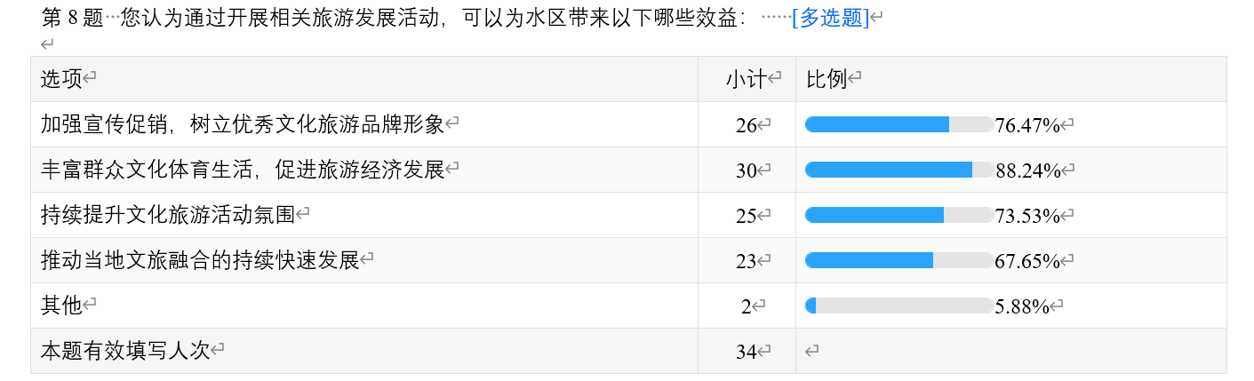

针对调查问卷中“您认为通过开展相关旅游发展活动，可以为水区带来以下哪些效益”问题，选择认可“加强宣传促销，树立优秀文化旅游品牌形象”的占76.47%。按照评分标准，需扣减7.06%的权重。

故加强宣传促销，树立优秀文化旅游品牌形象指标满分为2分，实际得分1.86分。

**丰富群众文化体育生活，促进旅游经济发展**：该指标以调查问卷的形式进行数据收集和分析。针对调查问卷中“您认为通过开展相关旅游发展活动，可以为水区带来以下哪些效益”问题，选择认可“丰富群众文化体育生活，促进旅游经济发展”的占88.24%。按照评分标准，该指标得满分。

故丰富群众文化体育生活，促进旅游经济发展指标满分为2分，实际得分2分。

**2. 可持续影响**

**持续提升文化旅游活动氛围**：该指标以调查问卷的形式进行数据收集和分析。针对调查问卷中“您认为通过开展相关旅游发展活动，可以为水区带来以下哪些效益”问题，选择认可“持续提升文化旅游活动氛围”的占73.53%。按照评分标准，需扣减12.94%的权重。

故持续提升文化旅游活动氛围指标满分为2分，实际得分1.74分。

**推动当地文旅融合的持续快速发展**：该指标以调查问卷的形式进行数据收集和分析。针对调查问卷中“您认为通过开展相关旅游发展活动，可以为水区带来以下哪些效益”问题，选择认可“推动当地文旅融合的持续快速发展”的占67.65%。按照评分标准，需扣减24.7%的权重。

故推动当地文旅融合的持续快速发展指标满分为2分，实际得分1.51分。

**3. 满意度**

**居民满意度**：该指标以调查问卷的形式进行数据收集和分析，如下图所示。

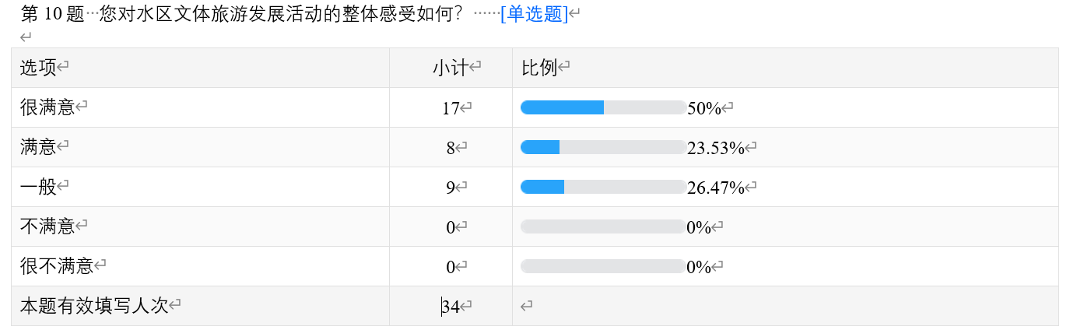

针对调查问卷中“您对水区文体旅游发展活动的整体感受如何”问题，选择“很满意”的占50%，选择“满意”的占23.53%，选择“一般”的占26.47%，选择“不满意”的占0%，选择“很不满意”的占0%。按照评分标准，需扣减26.47%的权重。

故居民满意度指标满分为2分，实际得分1.47分。

# 五、主要经验及做法、存在的问题及原因分析

## （一）主要经验及做法

**1. 活动形式丰富，促进文旅产业高质量发展**

2021年水磨沟区文化体育和旅游局能够依据单位三定方案中的相关要求，按照单位2021年工作计划，遵循“文化润疆”、“旅游兴疆”发展战略，以市场需求为导向，充分利用水区的天然特色资源优势，积极推广当地非物质文化遗产保护工作，在继承和弘扬中国优秀传统文化的同时，不断提升当地的文化旅游建设，不断扩大文化旅游产业规模，提升文化旅游产业品质，打造水磨沟区文化旅游产业的良好形象。通过开展形式各样、丰富多彩的文化活动，让各族人民群众都积极参与其中，不断提升水磨沟区的文旅消费知名度和热度，增强水磨沟区文化旅游产业的吸引力、牵引力与发展力，为当地文旅产业的融合与高质量发展提供强大动力。

**2. 重视项目支出绩效评价管理工作**

近年来，财政投资项目支出规模逐年增加，财政投资项目效益评估备受关注，加强财政投资项目资金使用的监督管理，提高财政资金使用规范性、安全性和有效性尤为重要。水磨沟区文化体育和旅游局能够积极响应乌鲁木齐市水磨沟区财政局的号召，重视项目支出绩效评价工作，有效地提高了绩效评价工作质量。

## （二）存在的主要问题及原因分析

**1. 项目时间管理制度和风险管理制度缺失**

经查验乌鲁木齐市水磨沟区文化体育和旅游局提供的项目资料，水区文体局的业务管理制度较为健全，基本可以涵盖到项目采购管理和部分项目质量管理等关键条款，但依据单位目前提供的资料，单位缺少明确的项目时间管理制度和风险管理制度。上述两个项目管理制度的缺失，会导致项目在开展的过程中缺少关键时间点的约束性限制，同时可能存在潜在的管理风险。

**2. 绩效目标表的设置有待加强**

本项目的绩效目标可以按照产出、效益和满意度构建绩效评价指标，指标设置符合“双七原则”，且具有可衡量性、可实现性、相关性和时限性等特点，能较为全面地反映本项目的产出和效益。但由于旅游发展专项是一个较为复杂的项目，涵盖的子项目数量较多，该项目在年初设置绩效目标时成本指标直接放置了总预算数，成本没有进行拆分或设定成分项成本控制数。且本项目的项目总体目标设置与单位职能也存在些许偏差。

# 六、有关建议

## （一）完善业务管理制度建设，防范项目风险

建议乌鲁木齐市水磨沟区文化体育和旅游局按照要求进一步建立健全项目时间管理及项目风险管理等相关的业务管理制度。通过完善项目制度建设，增强风险意识，加强项目管理，对于项目进度进行有效控制，确保预定的绩效目标顺利实现。

## （二）完善绩效目标表的设置，提高绩效目标的导向性

建议乌鲁木齐市水磨沟区文化体育和旅游局在今后要注重项目总目标的设置，再根据本年度的工作思路和计划细化设置绩效目标。建议可以将绩效目标表作为战略导向，开展本年度工作，以便在总结年度工作时，完成情况与年度目标有清晰的对比。

# 附件1：项目评分情况表

**2021年水磨沟区旅游发展专项项目绩效评价指标体系**

| **一级指标** | **二级指标** | **三级指标** | **评分标准** | **权重** | **得分** |
| --- | --- | --- | --- | --- | --- |
| 决策 | 项目立项 | 立项依据充分性 | 项目有国家、市相关文件支撑得分率100%，无文件支撑得0分 | **3** |  |
| 战略目标适应性 | 项目与预算单位相关职能相适应情况。若项目立项与预算单位的职能相匹配得满分，不匹配不得分。 | **3** |  |
| 绩效目标 | 绩效目标合理性 | 有绩效目标得权重分得50%；①明确性：目标指向明确；②可衡量性：是否通过清晰、可衡量的指标值予以体现；③可实现性：项目预期产出和效果是否能符合正常的业绩水平；④相关性：绩效目标与预算的匹配性；⑤时限性：是否明确目标实现的时间。以上五项各占10%权重分，符合则得分，否则扣除相应权重分。 | **3** |  |
| 绩效指标明确性 | 绩效目标被细化分解为具体的绩效指标；并且通过清晰、可衡量的指标值予以体现，绩效指标量化率70%以上；绩效目标应与项目目标任务数相对应。以上三项缺一项扣33%权重分。 | **3** |  |
| 资金投入 | 预算编制科学性 | 有完整合理的预算计划和预算测算表，按照财政规定的程序申请立项，并获得批复，得分率100%，部分符合得分率60-80%，不符合得0分。 | **3** |  |
| 预算编制合理性 | ①项目预算编制依据充分，进行必要的成本预算；②项目预算与工作计划、绩效目标匹配；③项目预算明细列示清晰、明确、计算准确；④项目预算内容符合相关项目支出预算管理办法中对项目支出内容的要求。以上4项各占25%权重分，符合则得分，否则扣除相应权重分。 | **3** |  |
| 过程 | 资金管理 | 资金到位率 | 资金到位率=（实际到位资金/预算资金）×100%。  资金到位率60%-100%时，每降低一个百分点，扣减权重分的2%；资金到位率低于60%时不得分。 | **3** |  |
| 预算执行率 | 预算执行率=（实际支出资金/实际到位资金）×100%。预算执行率低于60%时不得分。 | **3** |  |
| 资金使用合规性 | 若该项目经过专项审计，该指标可以审计结论代替；若无，则需满足以下要求：①是否符合国家财经法规和财务管理制度以及有关专项资金管理办法的规定；②资金的拨付是否有完整的审批程序和手续； ③是否符合项目预算批复或合同规定的用途；④是否存在截留、挤占、挪用、虚列支出等情况。若①②③④全部齐全，则得权重分的100%；缺失一项扣权重分的25%，扣完为止。 | **3** |  |
| 组织实施 | 财务管理制度健全性 | 财务管理制度包括预算和决算制度、资金拨付流程规定、资金使用管理制度、招投标制度、绩效评价制度等五项制度，覆盖和执行5项以上的，得权重分的100%，每少一项制度，扣减权重分的20%；财务管理制度少于2时，此项不得分。 | **3** |  |
| 采购方式合规性 | 是否按照政府采购的相关规定进行采购，符合规定得满分，不合规不得分。 | **3** |  |
| 业务管理制度健全性 | 业务管理制度包括项目采购管理、项目时间管理、项目风险管理、项目质量管理。以上4个相关关键管理内容，实现以上4条关键条款的，得权重分的100%，每少一个关键条款，扣减权重分的25%。 | **3** |  |
| 制度执行有效性 | 遵守相关法律法规和相关管理规定；项目调整及支出调整手续完备；项目合同书、验收报告、技术鉴定等资料齐全并及时归档；项目实施的人员条件、场地设备、信息支撑等是否落实到位。每少一项，扣减权重分的25%。 | **3** |  |
| 产出 | 数量指标 | 开展旅游宣传推广活动情况 | 年度开展旅游宣传推广活动≥10次得满分，每少开展一次活动，扣减权重分数的15%，扣完为止。 | **8** |  |
| 旅游统计调查完成情况 | 年度内是否完成本年度的旅游统计调查项目，完成并获得成果得满分，未完成不得分。 | **6** |  |
| 设备安装数量 | 是否按照合同约定如数安装设备，如数安装得满分，未完成不得分。 | **7** |  |
| 旅游发展咨询工作完成情况 | 年度内是否完成本年度的旅游发展咨询工作，完成并获得成果得满分，未完成不得分。 | **7** |  |
| 质量指标 | 旅游宣传推广活动完成质量 | 通过调查问卷第6题分析。指标得分=指标权重*（1-选择“一般”、“较差”和“很差”的占比）。 | **6** |  |
| 委托第三方资质 | 第三方机构是否具备资质，有相关资质证明文件得满分，没有不得分。 | **6** |  |
| 设施验收合格率 | 购置设施是否验收合格，合格得满分，不合格不得分。 | **6** |  |
| 成本指标 | 预算控制 | 当该项目实际支出额小于年初预算额时，得权重分的100%，否则该项不得分。 | **5** |  |
| 效益 | 社会效益 | 加强宣传促销，树立优秀文化旅游品牌形象 | 通过调查问卷第8题分析。参与调查问卷游客认可该效益的应当大于等于80%，每低于1个百分比，扣减该指标权重的2%，扣完为止。 | **2** |  |
| 丰富群众文化体育生活，促进旅游经济发展 | **2** |  |
| 可持续影响 | 持续提升文化旅游活动氛围 | **2** |  |
| 推动当地文旅融合的持续快速发展 | **2** |  |
| 满意度 | 居民满意度 | 通过调查问卷第10题分析。指标得分=指标权重*（1-选择“一般”、“不满意”和“很不满意”的占比）。 | **2** |  |

# 附件2：基础表

（一）项目概况表

|  |  |
| --- | --- |
| **类型** | **项目简称** |
| 宣传活动类 | 电视台新闻报道宣传项目 |
| “童心逐梦欢度六一”游园会 |
| 2021年高尔夫春季开杆友谊赛 |
| “中国心 端午情”传统民俗文化秀 |
| “那片花海”山花旅游季活动 |
| “丝路盛宴 水磨食尚”水磨沟区第二届美食节 |
| “缘聚水磨·国潮中秋”游园会 |
| “谁羽争锋”水磨沟区首届羽毛球挑战赛 |
| “云食美味”东部三村农副产品网络助农活动 |
| “舌尖水磨沟”美食地图、“漫游水磨沟”美绘旅游地图发布会 |
| “喜迎国庆·健走水磨”定向越野赛 |
| 轮滑秀活动 |
| 印制并发放水磨沟区农家乐菜品消费旅游惠民8折券 |
| “红色百年，水磨丹心”群众性文体系列活动 |
| 文旅推介画册制作项目 |
| 旅游发展调查类 | 旅游统计调查 |
| 聘请顾问咨询文旅产业发展事宜 |
| 设备购置及安装类 | 购买东部三个村文旅项目矢量图 |
| 安装儿童游乐设施 |

（二）项目预算执行总表

|  |  |
| --- | --- |
| **项目名称** | **旅游发展专项** |
| 实际到位资金（元） | 100万元 |
| 执行金额（元） | 96.01万元 |
| 预算执行率 | 96.01% |

（三）绩效评价相关文件及制度情况表

|  |  |  |
| --- | --- | --- |
| **单位** | **名称** | **相关文件及资料** |
| 中共中央、国务院 |  | 《关于全面实施预算绩效管理的意见》（中发〔2018〕34号） |
| 财政部 |  | 《关于印发<项目支出绩效评价管理办法>的通知》（财预〔2020〕10号） |
| 新疆自治区党委、新疆自治区人民政府 |  | 《自治区党委自治区人民政府关于全面实施预算绩效管理的实施意见》（新党发〔2018〕30号） |
| 乌鲁木齐市财政局 |  | 关于印发《乌鲁木齐市实施预算绩效管理工作考核暂行办法》的通知（乌财预〔2019〕13号） |
|  | 项目立项依据 | 《中共乌鲁木齐市委员会乌鲁木齐市人民政府关于加快旅游业发展的意见》（乌党发〔2017〕4号）  《国务院关于加快发展旅游业的意见》（国发<2009>41号）  《中华人民共和国旅游法》  《国务院关于促进旅游业改革发展的若干意见》（国发[2014]31号）  《关于加快构建现代公共文化服务体系的意见的通知》（中共中央办公厅、国务院办公厅）  《乌鲁木齐市旅游业“十三五”规划》  单位的三定方案等 |
| 预算管理 | 《“旅游发展专项资金”预算计划》  《新疆维吾尔自治区财政绩效管理信息系统》  《2021年部门预算非定额说明》  《关于下达2021年水磨沟区部门预算的通知》（水财发【2021】24号）  项目支出绩效自评表（2021年度) |
| 财务会计管理 | 《“旅游发展专项”项目财务管理制度》  《旅游发展专项资金管理办法》  《资产管理业务相关办法》  会计凭证等财务资料 |

（四）绩效目标表

|  |  |  |  |  |  |  |  |
| --- | --- | --- | --- | --- | --- | --- | --- |
| 项目名称 | 旅游发展专项 | | | | | | |
| 预算单位 | 乌市水磨沟区文化体育旅游局 | | | | | | |
| 项目资金（万元） | 年度资金  总额： | 100 | 其中：财政拨款 | 100 | | 其他资金 | 0 |
| 项目总体目标 | 1.补充公用经费，保障公共卫生经费正常运转。  2.遵从上级部门的工作安排，保质保量的完成上级下达的各项任务。  3.严格把控项目资金的使用，及时上报资金的使用情况，保障项目资100万元按计划执行。  4.通过“公共卫生经费”项目，保障疾病预防控制中心的工作正常开展，更好地服务群众。 | | | | | | |
| 一级指标 | 二级指标 | 三级指标 | | | 指标值（包含数字及文字描述） | | |
| 产出指标 | 数量指标 | 举办主题系列活动 | | | ≥5场次 | | |
| 参加或举办旅游宣传促销活动次数 | | | ≥2场次 | | |
| 质量指标 | 任务执行完成率 | | | ≥95% | | |
| 时效指标 | 项目开展时间 | | | ≥1月&&≤12月 | | |
| 成本指标 | 开展工作经费 | | | =100万元 | | |
| 效益指标 | 经济效益指标 |  | | |  | | |
| 社会效益指标 | 提升游客旅游兴致 | | | 有效 | | |
| 生态效益指标 |  | | |  | | |
| 可持续影响指标 | 提高旅游产业发展影响率 | | | 有效 | | |
| 满意度指标 | 满意度指标 | 游客满意度 | | | ≥95% | | |

# 附件3：问卷调查表

**旅游发展专项项目调查问卷**

亲爱的市民朋友：  
您好！受乌鲁木齐市水磨沟区财政局委托，我公司对2021年水磨沟区旅游发展专项相关情况展开调研。感谢您抽出宝贵时间参与问卷调查，请根据您的真实感受填写，我们保证问卷数据仅限于统计分析，对您的个人信息及答案将予以严格保密，感谢您的支持与配合！

1. 您的性别： [单选题] *

|  |  |  |  |  |  |  |  |
| --- | --- | --- | --- | --- | --- | --- | --- |
| ○男 | ○女 |  |  |  |  |  |  |

2. 您的年龄段： [单选题] *

|  |  |  |  |
| --- | --- | --- | --- |
| ○18岁以下 | ○18~25岁 | ○26~30岁 | ○31~40岁 |
| ○41~50岁 | ○51~60岁 | ○60岁以上 |  |

3. 您一般从以下哪些渠道获取水磨沟区文体旅游活动相关信息： [多选题] *

|  |
| --- |
| □亲朋好友推荐 |
| □抖音、快手等短视频平台 |
| □微信、微博、小红书 |
| □旅游生活类APP（如：去哪儿旅行、美团、大众点评等） |
| □电视、报纸等宣传 |
| □其他 _________________ |

4. 您全年参与水区文体旅游活动次数： [单选题] *

|  |
| --- |
| ○1-3次 |
| ○4-6次 |
| ○7-10次 |
| ○10次以上 |
| ○从不参加 |

5. 您曾参与过以下哪些活动？ [多选题] *

|  |
| --- |
| □“那片花海”山花旅游季活动（如“童心逐梦 欢度六一” 游园会、“中国心 端午情”传统民俗文化秀、高尔夫春季开杆友谊赛） |
| □“馕启未来 疆遇美好”水磨沟区第一届馕文化博览会 |
| □“乐游水磨 礼赞百年”旅游+体育系主题列活动（如轮滑秀、羽毛球赛、亲子户外、攀岩挑战赛） |
| □“相约水磨·乐享佳节”水磨沟区秋季旅游活动（如线下：国潮中秋游园会、农家乐优惠券发放、馕园嘉年华、水区旅游美食地图发布会；线上：“千金闺蜜”美食探店、云食美味”东部三村农副产品网络助农） |

6. 您认为水区文化旅游活动整体质量如何？ [单选题] *

|  |
| --- |
| ○组织情况很好，活动体验氛围浓厚，文体产品形象生动且独特 |
| ○组织情况较好，活动体验氛围较好，文体产品形象比较吸引人 |
| ○组织情况一般，活动体验氛围一般，文体产品形象不够深刻 |
| ○组织情况较差，活动体验氛围较差，文体产品没有产品特色 |
| ○组织情况很差，活动体验氛围很差，一点意思都没有 |

7. 您认为参与水区文体旅游活动为您带来了什么影响？ [多选题] *

|  |
| --- |
| □放松身心，减缓压力 |
| □陶冶情操，开阔眼界 |
| □体会水区特色文化 |
| □欣赏自然生态风景 |
| □增强身体素质 |
| □其他 _________________ |

8. 您认为通过开展相关旅游发展活动，可以为水区带来以下哪些效益： [多选题] *

|  |
| --- |
| □加强宣传促销，树立优秀文化旅游品牌形象 |
| □丰富群众文化体育生活，促进旅游经济发展 |
| □持续提升文化旅游活动氛围 |
| □推动当地文旅融合的持续快速发展 |
| □其他 _________________ |

9. 您认为水区文化旅游活动在以下哪些方面有改进必要： [多选题] *

|  |  |  |
| --- | --- | --- |
| □加强历史文化融合 | □加强景区区域规划 | □合理商品收费价格 |
| □营造景区文化氛围 | □完善基础设施配套 | □发展景区文创周边 |
| □增强艺术表演多样性 | □完善周边基础设施建设 | □提高景区安保等级 |
| □提高景区服务质量 | □其他 _________________ |  |

10. 您对水区文体旅游发展活动的整体感受如何？ [单选题] *

|  |
| --- |
| ○很满意 |
| ○满意 |
| ○一般 |
| ○不满意 |
| ○很不满意 |

11. 您对水磨沟区今后的旅游发展活动有什么建议？ [填空题]

_________________________________

# 附件4：相关文件

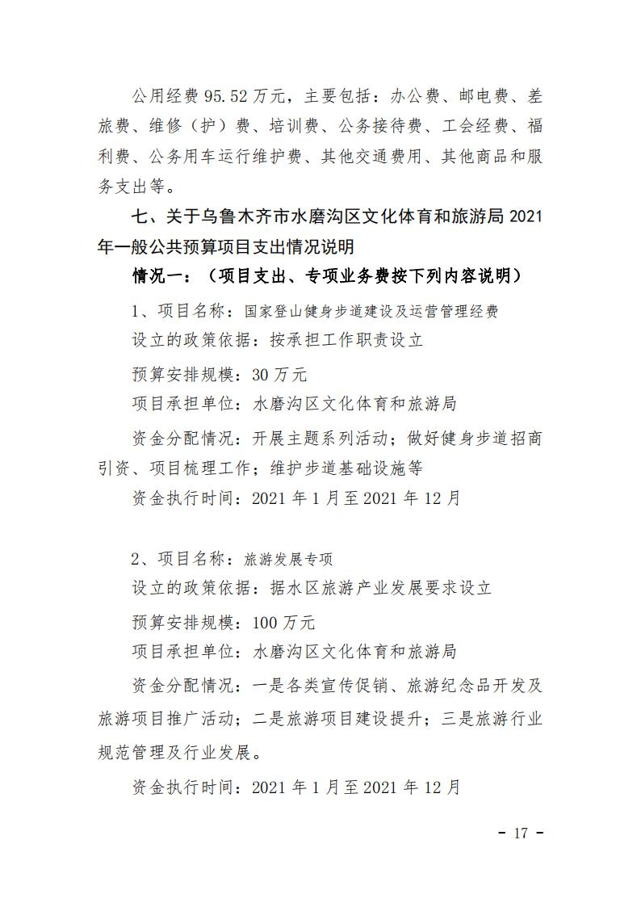

# 附件5：现场活动照片和媒体宣传截图（部分）

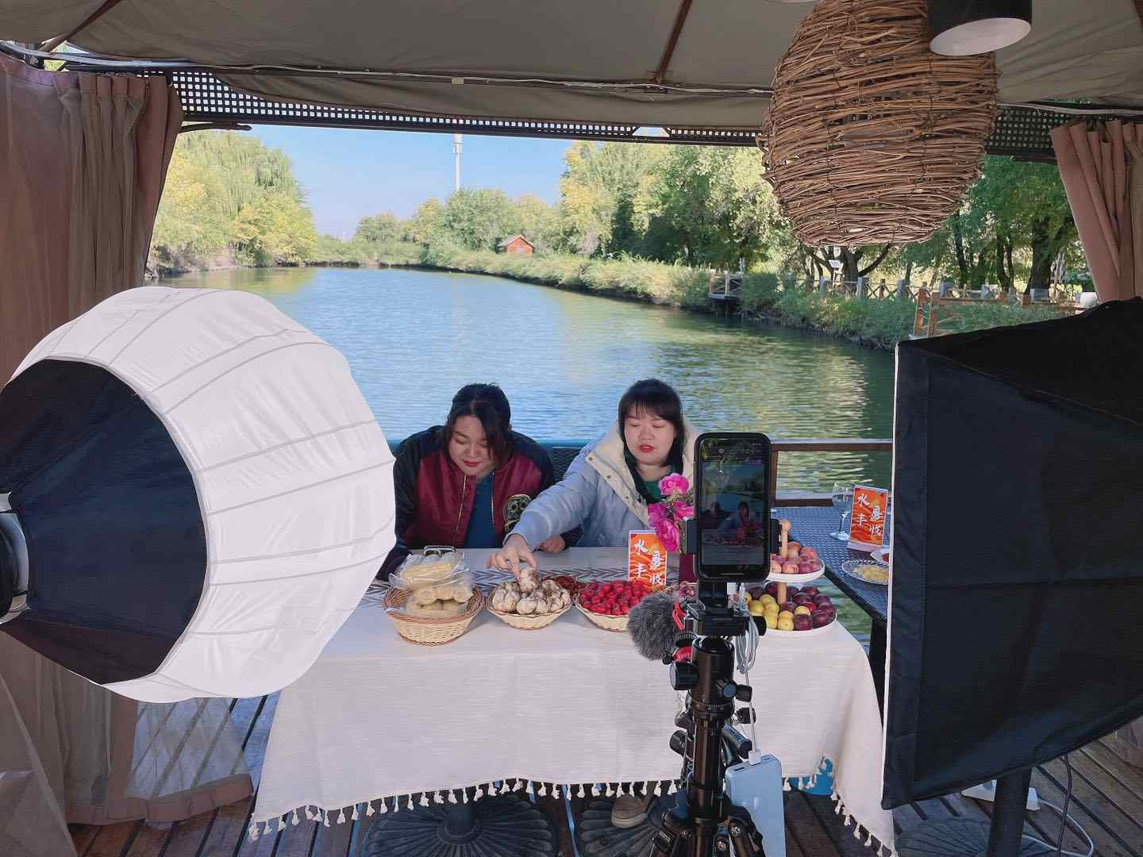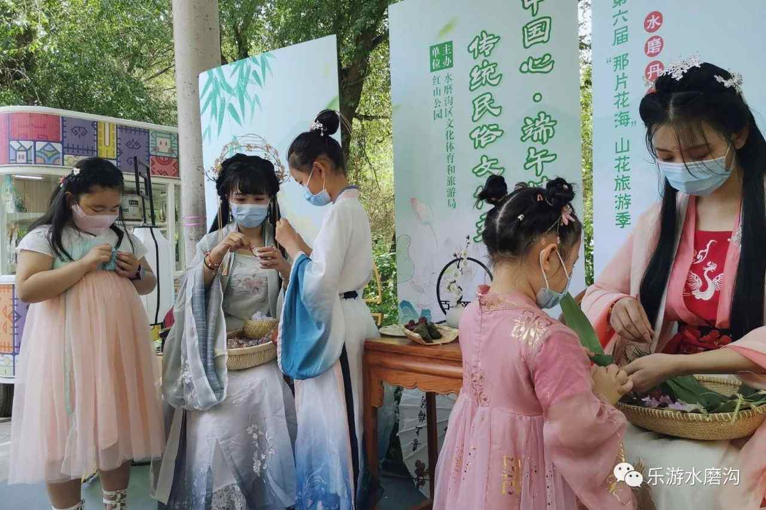

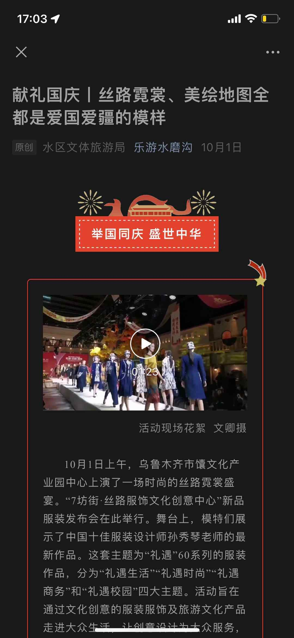

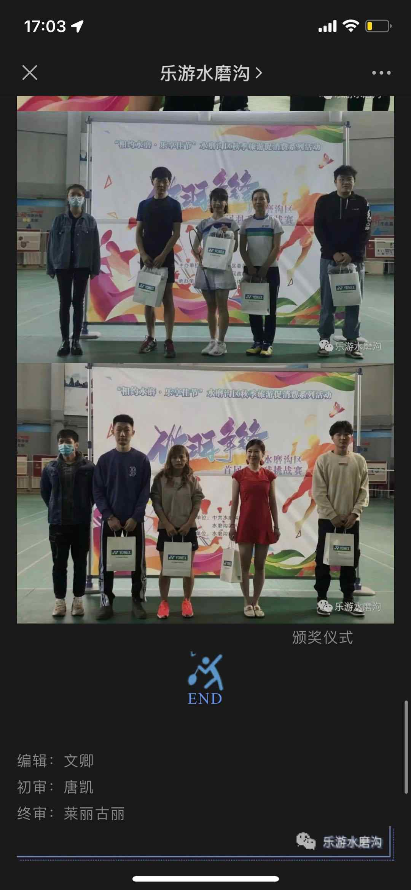

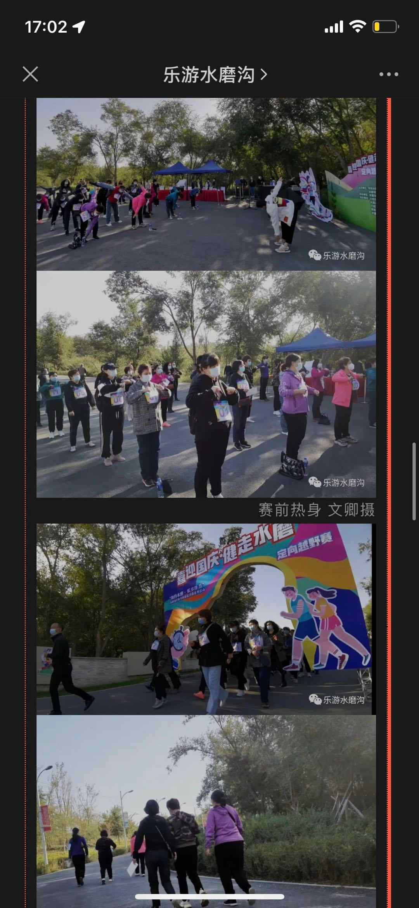

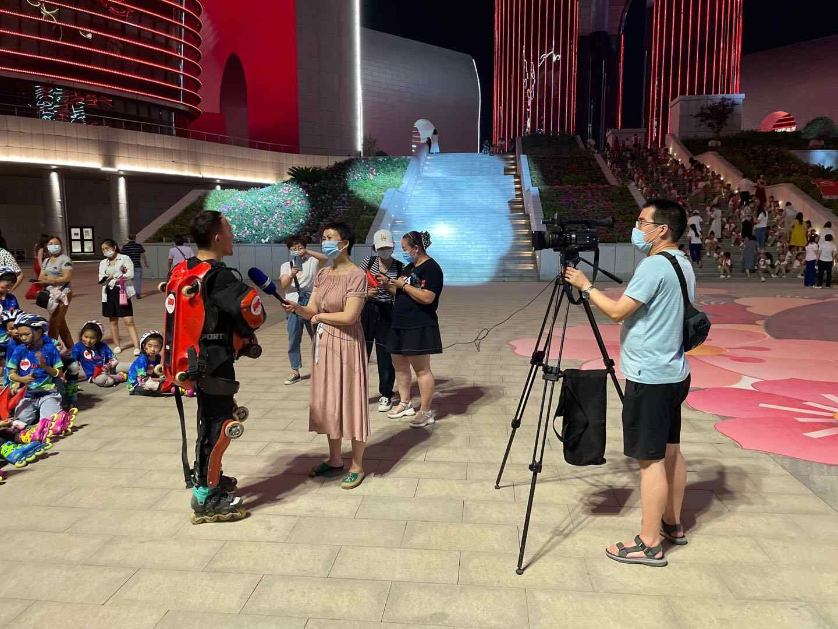

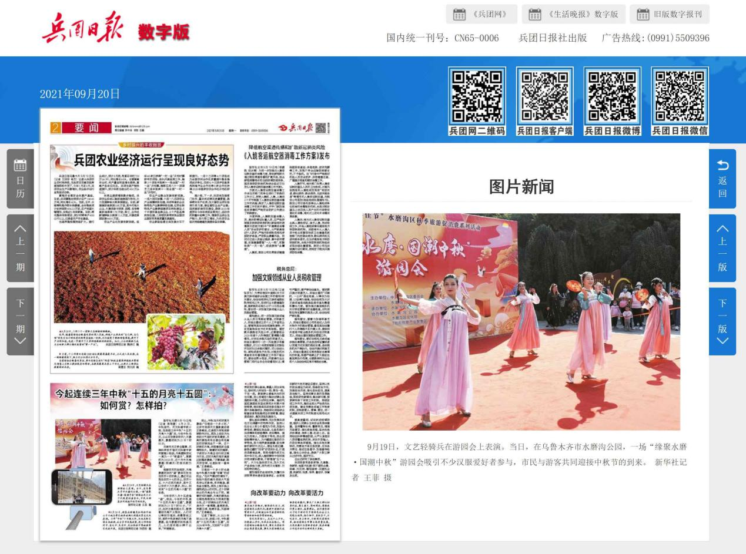

### 

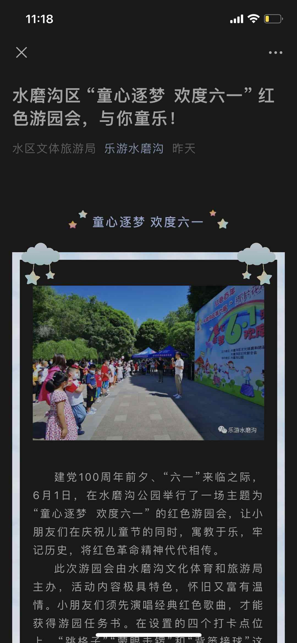

# 附件6：儿童游乐设施照片

### 

### 附件7：旅游画册成果展示（部分）

